ตารางธาตุและธาตุ

โปรตรอน
สารชนิดหนึ่งที่ประกอบด้วยอะตอมชนิดเดียวกัน เรียกว่า ธาตุ จำนวนโปรตรอนในนิวเคลียสของอะตอมเป็นตัวกำหนดชนิดของธาตุ ธาตุทุกชนิดจะถูกเขียนแทนด้วยสัญลักษณ์ สัญลักษณ์ของธาตุชนิดหนึ่งประกอบด้วยตัวอักษรหนึ่งหรือสองตัว ซึ่งจะเหมือนกันทั่วโลก ตัวอย่างเช่น ออกซิเจน (O), ไฮโดรเจน (H), ทอง (Au) และเงิน (Ag)

ตารางธาตุ
ตารางธาตุ คือ การจัดระบบของธาตุต่างๆ ธาตุทุกชนิดที่อยู่ในตารางธาตุจะมีหมายเลขที่บอกจำนวนของโปรตอนในนิวเคลียส เช่น ธาตุหมายเลขหนึ่งในตารางธาตุ คือ ธาตุไฮโดรเจน ซึ่งมีจำนวนโปรตรอนหนึ่งโปรตรอนในนิวเคลียส ธาตุหมายเลขแปด คือธาตุออกซิเจน มีจำนวนโปรตรอนแปดโปรตรอนในนิวเคลียส แถวในตารางธาตุที่เป็นแนวนอน เรียกว่า คาบ(perioder)

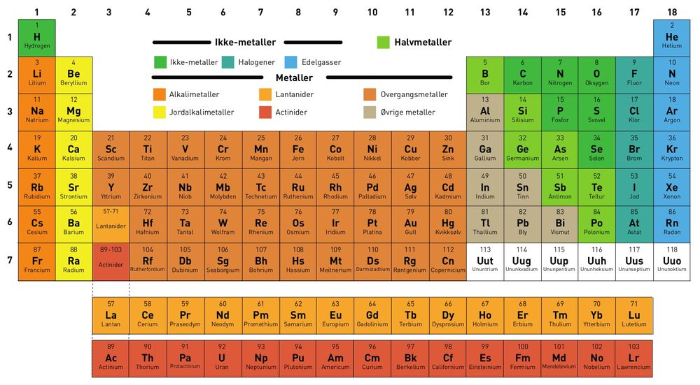
Figur 1 Fordelingen av elektroner holder atomene sammen og danner grunnlag for materien rundt oss: TU-teknisk ukeblad
จากซ้ายไปขวาในแต่ละแถวหรือคาบนั้น จะมีการเพิ่มขึ้นของจำนวนโปรตอนในนิวเคลียส และจำนวนอิเล็กตรอนในแกนนอก(เวเลนซ์) เพิ่มขึ้นทีละหนึ่งอิเล็คตรอน คอลัมน์ซึ่งอยู่ในแนวตั้งเรียกว่า หมู่(grupper) ธาตุทั้งหมดในกลุ่มเดียวกันจะมีจำนวนอิเล็กตรอนรอบนิวเคลียสเท่ากัน

โลหะ
ทางด้านซ้ายของตารางธาตุจะเป็นธาตุโลหะ ธาตุโลหะทั้งหมดยกเว้นธาตุปรอท(Hg) จะอยู่ในรูปของแข็งที่อุณหภูมิห้อง ส่วนธาตุปรอทจะอยู่ในรูปของเหลวที่อุณหภูมิห้อง ทางด้านขวาในตารางธาตุนั้นจะเป็นธาตุอโลหะ ธาตุอโลหะหลายชนิด เช่น ธาตุออกซิเจนและธาตุฮีเลียม มีสถานะเป็นก๊าซ ส่วนธาตุที่อยู่ระหว่างกลุ่มธาตุโลหะและกลุ่มธาตุอโลหะ ซึ่งอาจเป็นได้ทั้งโลหะและไม่ใช่โลหะ เรียกว่า ธาตุกึ่งโลหะ

ก๊าซเฉื่อยหรือก๊าซมีตระกูล
ธาตุในหมู่หรือกลุ่ม 18 เรียกว่า ก๊าซเฉื่อยหรือก๊าซมีตระกูล ก๊าซเหล่านี้มีความเสถียรมาก ซึ่งหมายความว่าก๊าซเหล่านี้ไม่ทำปฏิกิริยากับธาตุอื่นหรือกับธาตุเดียวกัน เนื่องจากก๊าซเฉื่อยมีเวเลนซ์อิเล็คตรอน(จำนวนอิเล็กตรอนในระดับพลังงานนอกสุด หรือสูงสุดของแต่ละธาตุจะมีอิเล็กตรอนไม่เกินแปดตัว) เต็มแปดอิเล็คตรอน ดังนั้นก๊าซเฉื่อยจึงไม่ว่องไวต่อการเกิดปฏิกิริยากับธาตุอื่นๆ เพื่อเติมแกนนอกหรือเวเลนซ์อิเล็คตรอนให้เต็ม ธาตุในหมู่หรือกลุ่ม 1 (ยกเว้นธาตุไฮโดรเจน) เรียกว่าธาตุโลหะอัลคาไล ธาตุเหล่านี้มักจะมีความว่องไวต่อการทำปฏิกิริยากับธาตุอื่นๆ เนื่องจากธาตุโลหะอัลคาไลมีจำนวนอิเล็กตรอนเพียงตัวเดียวในเวเลนซ์ ดังนั้นธาตุโลหะอัลคาไลมักจะมีความว่องไวต่อการทำปฏิกิริยากับธาตุอื่นๆ เพื่อเติมเวเลนซ์อิเล็คตรอนให้เต็ม

แบบฝึกหัดเรื่องตารางธาตุและธาตุ

จงเลือกคำในช่องสี่เหลี่ยมด้านล่างแล้วใส่ในช่องว่างของคำที่ขาดหายไปเพื่อให้ประโยคถูกต้อง

สารชนิดหนึ่งที่ประกอบด้วยอะตอมชนิดเดียวกัน เรียกว่า __________ จำนวน __________ ในนิวเคลียสเป็นตัวกำหนดว่าเป็นตัวกำหนดชนิดของธาตุ การจัดระบบของธาตุต่างๆ เรียกว่า ____________________ ธาตุทุกชนิดที่อยู่ในตารางธาตุจะมีหมายเลขที่บอกจำนวนของโปรตอนที่อยู่ใน _____________ แถวในตารางธาตุที่เป็นแนวนอน เรียกว่า ______________ คอลัมน์ซึ่งอยู่ในแนวตั้งเรียกว่า _______________
- protoner
- grunnstoff
- grupper
- periodesystemet
- perioder
- kjernen

จงขีดเส้นใต้คำตอบที่ถูกต้อง อาจมีมากกว่าหนึ่งคำตอบที่ถูกต้อง

- ธาตุอะไรที่อยู่ทางด้านซ้ายในตารางธาตุ?
- ก๊าซเฉื่อย
- โลหะ

- ธาตุปรอทที่อุณหภูมิห้องอยูในรูปของสถานะอะไร?
- ก๊าซ
- ของแข็ง
- ของเหลว

- อะไรคือลักษณะพิเศษของก๊าซเฉื่อยหรือก๊าซมีตระกูล?
- มีกลิ่นหอม
- ไม่มีความเสถียรอย่างมาก
- มีความเสถียรอย่างมาก
- ไม่ว่องไวต่อการเกิดปฏิกิริยากับธาตุอื่นๆ

- อะไรคือลักษณะพิเศษของธาตุโลหะอัลคาไล?
- มีความเสถียรมากจนไม่ว่องไวต่อการเกิดปฏิกิริยากับธาตุอื่นๆ
- มีจำนวนอิเล็กตรอนเพียงตัวเดียวในเวเลนซ์
- มักมีความว่องไวต่อการทำปฏิกิริยากับธาตุอื่นๆ

